新 书 推 荐

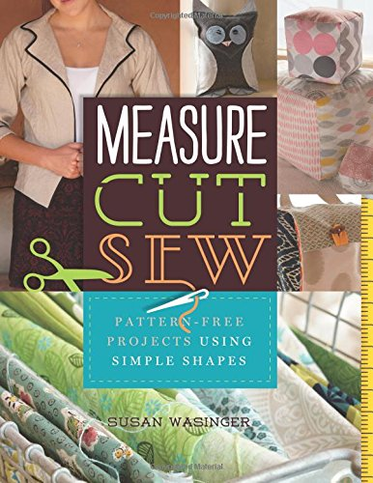
中文书名：《量，裁，缝》
英文书名：Measure, Cut, Sew: Pattern-Free Projects Using Simple Shapes
作 者：Susan Wasinger
出 版 社：Lark Crafts
代理公司：Sterling Publishing/ANA
页 数：128页
9出版时间：2015年3月
代理地区：中国大陆、台湾
审读资料：电子稿
类 型：生活

内容简介：

让缝纫更简单、更高效！听过本书中简单的设计，你将脱离图样，不再需要复印、修补或镶边。它简单到只需要你做几步：量一量长短，裁下几块正方形、长方形和三角形，偶尔需要裁下几个圆形，然后你就可以把它们缝在一起了。哪怕是新手也可以很快制作出漂亮的裙子和围兜、斜挎包和背包、枕头和格子被。毫无压力地创造出你想要的东西吧！

作者简介：

苏珊·维辛格（Susan Wasinger）设计过居室、产品、书本和杂志。她的设计曾被都市家居、手工布艺、自然家居、杂志和家园频道报道。著有《生态工艺》（Eco Craft）、《忙碌的缝纫机》（The Feisty Stitcher）、《手工缝纫》（Sewn by Hand）、《巧妙的万圣节》（Artful Halloween）。苏珊现居哥伦比亚博尔德。

谢谢您的阅读！
请将回馈信息发至：俞晓宁（Winnie Yu）
安德鲁﹒纳伯格联合国际有限公司北京代表处
北京市海淀区中关村大街甲59号中国人民大学文化大厦1705室, 邮编：100872
电话：010-88810959
传真：010-82504200
Email: winnie@nurnberg.com.cn
网址：www.nurnberg.com.cn
微博：http://weibo.com/nurnberg
豆瓣小站：http://site.douban.com/110577/

